Условия питания обучающихся (воспитанников) МДОАУ «Детский сад № 15»
г. Новотроицка, в том числе приспособленных для детей –инвалидов и детей с ограниченными возможностями здоровья
Одним из факторов, обеспечивающих гармоничный рост, полноценное физическое и нервное развитие детского организма, устойчивость к действию инфекций и других неблагоприятных воздействий окружающей среды является организация рационального питания в МДОАУ.
Основными принципами питания в детском саду являются: - обеспечение достаточного поступления всех питательных веществ; - соблюдение режима питания; - выполнение правил технологии приготовления блюд. Технологами МКУ «МЦО МО» г. Новотроицка составлено примерное 10- дневное меню, разработанное с учетом физиологических потребностей детей в калорийности и пищевых веществах. Также имеются разработанные технологические карты, позволяющие выдерживать все требования к приготовлению разнообразных детских блюд.
МДОАУ «Детский сад № 15» посещают дети, которые не имеют ограничений в питании, соответственно разработанное 10-дневное меню соответствует их потребностям. Питание организовано пятиразовое, в соответствии с примерным 10- дневным меню и технологией приготовления пищи. Проводится витаминизация 3-го блюда. Натуральные нормы питания колеблются в пределах от 90 до 100 %. При организации питания соблюдаются возрастные физиологические нормы суточной потребности в основных пищевых веществах. Завтрак составляет 20% суточной калорийности, 2-ой завтрак - 5%, обед - 35%, полдник - 15%, ужин - 25%.
Важно правильное распределение различных продуктов в течение суток. В течение года между завтраком и обедом дети получают соки, фрукты. В еженедельный рацион питания включены фрукты, овощи, мясо, рыба и творог.
В организации питания ребенка раннего и дошкольного возраста большое значение имеет соблюдение определенного режима, что обеспечивает лучшее сохранение аппетита. Выдача готовой пищи с пищеблока и прием пищи в группе осуществляется согласно режиму дня. Перед раздачей пищи в группы, бракеражная комиссия снимает пробу. Ежедневно проверяется качество поставляемых продуктов, осуществляется контроль за сроками реализации и правильностью их хранения. В правильной организации питания детей большое значение имеет создание благоприятной и эмоциональной и окружающей обстановке в группе. Группы обеспечены соответствующей посудой, удобными столами. Блюда подаются детям не слишком горячими, но и не холодными. Воспитатели приучают детей к чистоте и опрятности при приеме пищи. В детском саду организован питьевой режим, используется кипяченная питьевая вода. Питание детей в детском саду организовано в соответствии с требованиями Санитарно-эпидемиологических правил и нормативов СанПиН 2.4.1.3049.13.
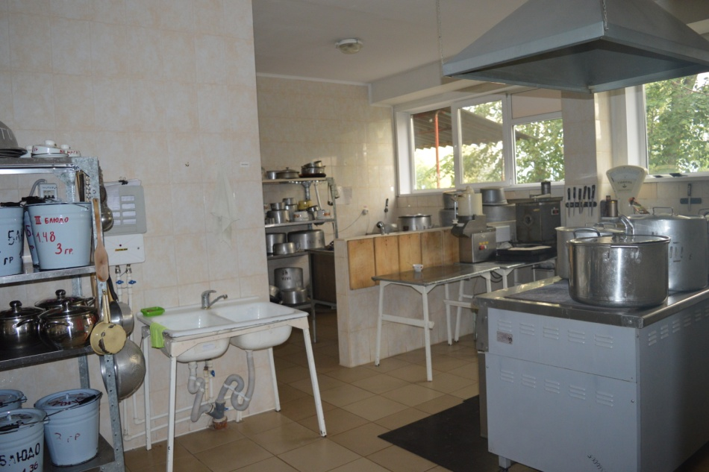

Условия охраны здоровья обучающихся (воспитанников)
МДОАУ «Детский сад № 15» г. Новотроицка

Охрана и укрепление здоровья детей, всестороннее физическое развитие, закаливание организма - одно из ведущих направлений деятельности учреждения. В детском саду созданы благоприятные условия для реализации данного направления. Имеется физкультурный зал, спортивная площадка, центра двигательной активности в каждой возрастной группе, оснащены всем необходимым оборудованием для развития двигательной активности детей, профилактики плоскостопия, нарушения осанки. В группах имеется здоровьесберегающее оборудование (зрительные тренажеры, массажные мячи, массажные дорожки, рециркуляторы).

В здании детского сада на 1 этаже располагается медицинский блок. Медблок МДОАУ №15 включает кабинет приема, изолятор, процедурный кабинет, туалет, помещение для разведения дезинфицирующих средств. Площадь кабинета приема – 10,4 м2 , процедурного – 9,3 м2 , изолятора - 9,5м2 . Медицинский кабинет оборудован в соответствии с СанПиН. Медицинское обслуживание воспитанников осуществляется медицинским персоналом учреждения здравоохранения ГАУЗ «ДГБ» г. Новотроицка на основании лицензии № ЛО-56-01001768 от 24.06.2016г. заключенного договора. На основании медицинских обследований детей узкими специалистами, опросов родителей, медицинским работником воспитанники определяются в группы здоровья, подготавливаются рекомендации для педагогов по проведению физкультурно-оздоровительной работы.
Регулярно воспитателями проводится анкетирование родителей по различным вопросам (о состоянии здоровья детей, формах взаимодействия детского сада и семьи по снижению заболеваемости и др.).
Профилактические меры по снижению заболеваемости у детей:
- соблюдение режима дня;
- ежедневные прогулки;
- снятие умственной усталости во время занятий (физкультурные минутки, релаксационные паузы, массаж);
- комплексы упражнений по профилактике нарушений зрения, плоскостопия, осанки;
- наличие в групповых помещениях здоровьесберегающего оборудования (зрительные тренажеры, массажные мячи, массажные дорожки, рециркуляторы);
- дыхательная гимнастика;
- С-витаминизация;
- ежедневное употребление салатов из свежих овощей, фруктов, сока;
- организация теплового и воздушного режима помещения;
- утренняя гимнастика;
- корригирующая гимнастика;
- физкультурные занятия;
- закаливание (сон без пижам, ходьба босиком, обширное умывание, оптимальный двигательный режим);
- в холодное время ходьба по массажным дорожкам, в теплое время по Тропе здоровья;
- вакцинация по возрасту противогриппозной сывороткой. Педагоги дошкольного учреждения осуществляют тесное взаимодействие с семьями воспитанников по всем вопросам оздоровления детей, проводят совместные мероприятия с родителями, индивидуальное консультирование родителей.
В каждой возрастной группе имеются информационные стенды, в которых периодически размещается информация о проблемах сохранения и укрепления здоровья, организации и ведении здорового образа жизни. Широко используются возможности сайта дошкольного учреждения.
Для укрепления здоровья детей в летний оздоровительный период с использованием естественных, природных, целительных факторов на участке каждой возрастной группы организована «Дорожка здоровья», которая позволяет проводить профилактику здоровья детей в игровой форме. Кроме того, на территории детского сада имеется «Тропа Здоровья», расположенная в зоне леса, выполненная из различных природных материалов.

Основными задачами организации «дорожек здоровья» являются: профилактика плоскостопия, улучшении коррекции движения, повышение сопротивляемости инфекционным заболевание, улучшение эмоционально-психического состояния детей, приобщение к здоровому образу жизни.

